DELO NA DALJAVO
PONEDELJEK, 6. 4. 2020

Želim ti dobro jutro!
Pred pričetkom dela, pa se še malo razgibajmo. Poglej, kateri gibalni izziv te čaka. https://www.youtube.com/watch?v=THNpTzTb4d8


SLOVENŠČINA: OGLAŠANJE DOMAČIH ŽIVALI
Kar vidim vas, kako se v razredu razveselite, ko slišite radijsko oddajo in te besede: Dobrodošli v deželi zvokov. Pozdravljeni, vsi ljubitelji radijske oddaje Dežela zvokov na radiu Lilibi.
Ja, danes bomo zbrano poslušali radijsko oddajo in starše prosim, da vam bodo predvajali zvočne posnetke, ki so na zvočnikih ob strani v DZ.

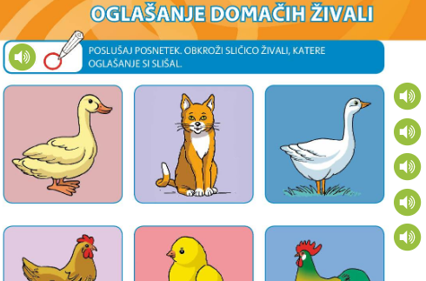
TUKAJ

1. Predvajanje posnetka št. 20. Po poslušanju besedila se pogovorite:
Kako se imenuje radijska oddaja, ki je na sporedu? Koliko različnih glasov si slišal v poslušanem delu oddaje? Katera dva glasova? (moški, ženski glas). Kaj ti je povedal napovedovalec? Kdo je posnel zvoke, ki jih boš poslušali? Kje sta jih posnela?
2. Predvajanje posnetkov od št. 21 do št. 25, kjer pa po vsakem predvajanem posnetku poveš katero žival si poslušal.
3. Pripravite delovnik na strani 33 in svinčnik. Oglej si narisane živali in jih poimenuj. Povej, katere so v 1. vrsti, 2. vrsti in katere v 3. vrsti. Preberi piktograma. Povej, kaj pomenijo.
4. Posnetke oglašanja živali boš poslušal še enkrat in sicer tako, da vam bodo starši predvajali zvok oglašanja posamezne živali, ti pa boš obkrožil sličico živali, katero oglašanje si slišal ti pa staršu povej rešitev.

Preverim pravilnost rešitev. Rešitve: 21 pav, 22 krava 23 raca, 24 petelin, 25 kokoš.


Z družino se lahko igrate nalogi, ki sta pod sličicami.
Malo si odpočij in poskrbi za svoje telo:
5 počepov,
3 sonožne skoke,
hodi po prstih in po petah,
skači iz ene noge na drugo 7-krat,
pretegni roke in noge,
popij kozarec vode….

SLOVENŠČINA: OBRAVNAVA ČRKE U, u

Pripravi: zvezek (vmesna črta) in rumen zvezek, DZ za opismenjevanje, ošiljen svinčnik in radirko.



Danes se bomo naučili, kako zapišemo in beremo VELIKO in malo tiskano črko U, u. Tudi tokrat si delo razdeli na dva dela: danes in jutri.
- Kot smo že navajeni, pesmica za uvod :

ČRKI U NIKOLI DOLGČAS NI,
SEM IN TJA SE ZIBLJE IN SMEJI,
IN ČE SE TUDI TI RAD SMEJIŠ,
ČRKO U HITRO OSVOJIŠ!

- Da se ogreješ, najprej naštej vsaj 4 besede, ki imajo glas U na začetku, koncu in sredini.
- Na portalu lilibi.si odprite: https://www.lilibi.si/solska-ulica/slovenscina/dezela-abc/tiskane-crke/
Do spletne strani lahko dostopate tudi tako, da kliknete na čebelčka na strani 35 (zgoraj desno). 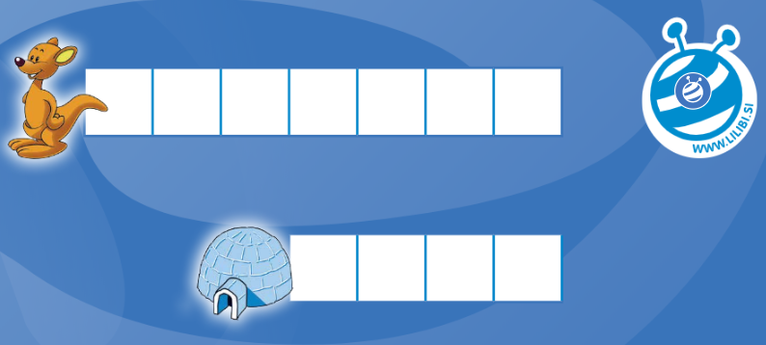
TUKAJ.
- Preizkusiš se lahko v interaktivnih igrah z glasom U.
- Še vedno smo na portalu lilibi.si pri črki U. Oglejte si posnetek: Poglej, kako napišem črko.
- Vadi zapis s prstkom po zraku (5x), s prstkom po mizi (5x), s prstkom po hrbtu tistega, ki je ob tebi (5x).
U u

U
U
u
u
LUKA
Jutro
ura

- Naslikaj in napiši nekaj poimenovanj predmetov, rastlin, živali, ki se prično na glas u. Tako kot smo počeli pri drugih črkah.
- Vadi pisanje v zvezku, kjer so ti starši napisali črke in besede. Ne pozabi se jim zahvaliti za napisano.
- S svinčnikom vadi pisanje črke in besed Julija, Ula, rumeno, ruta. Lahko pa povedi, če že zmoreš.– kdor zmore/želi več…
- V delovnem zvezku za opismenjevanje na strani 34 in 35 reši naloge v modrem okvirčku (na vrhu obeh strani). Vpišeš lahko tudi vse črke, ki jih poznaš oz. napišeš celo besedo.

- In smo pri zaključku, kjer rešiš še naloge na strani 34 in 35 glede na svoje sposobnosti: in  rešite vsi, pa tisti učenci, ki ste takšne naloge reševali že pri obravnavah prejšnjih črk. Lahko pa se preizkusite tudi ostali. Če želite.

Po opravljenem delu beri iz delovnega zvezka za opismenjevanje ali knjige vsaj 10 minut na glas. Ne pozabi se nagraditi s pobarvanim likom v zvezku.

MATEMATIKA: RAČUNAM (TRIJE SEŠTEVANCI)
Na spodnji spletni povezavi te čaka kviz za utrjevanje likov. Klikni na povezavo, poišči svoje ime in reši kviz. Učiteljica te spremlja preko računalnika.
KLIKNI: https://www.thatquiz.org/sl/classtest?VYQCNXDI



Upam, da ti je bil kviz všeč in da nisi imel večjih težav. Sedaj pa z rdečo barvico v zvezek napiši naslov: RAČUNAM S TREMI SEŠTEVANCI.

Računanje z dvema seštevancema že zelo dobro poznaš. Pri teh nalogah pa se jima pridruži še tretji seštevanec. Sešteješ torej vse tri in dobiš vsoto.
Prepiši/preriši v zvezek in izračunaj:

3 + 4 + 2 =V VSOTA
1.SEŠTEVANEC 2. SEŠTEVANEC 3.SEŠTEVANEC

POMOČ:
3 + 4 + 2 = 9
7

Najprej sešteješ prva dva seštevanca in vsoto (v zgornjem primeru je to 7) zapišeš v žepek (polkrog pod seštevancema). Nato pa k tej vsoti (v zgornjem primeru je to 7) prišteješ še tretji seštevanec (v zgornjem primeru je to 2) in zapišeš rešitev računa za znakom je enako.

Preriši in reši račune.
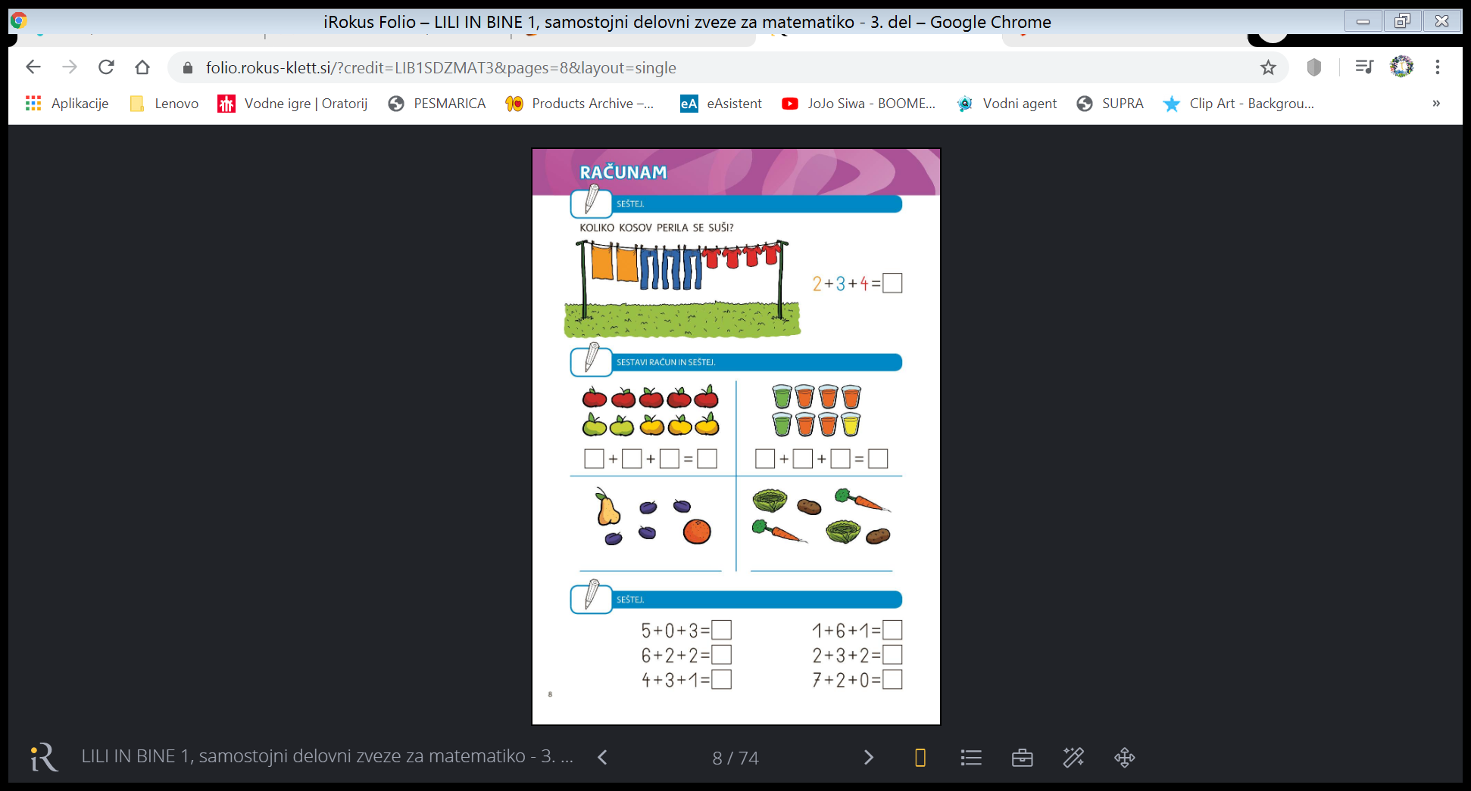

Prepiši in reši račune.
ŠPORT: IGRAJMO SE S ŠPORTOM
Pripravimo prostor za vadbo, na tla položimo blazino in poiščemo igralno kocko.
- Povabimo še ostale družinske člane k igri.
- Naredimo raztezne vaje. Vsaka naj ima 8 ponovitev.
- Določimo igralca, ki prične z igro. Igralec vrže kocko in izvede vajo, ki jo določi kocka.
- Vsak vadeči vrže kocko vsaj 8x.
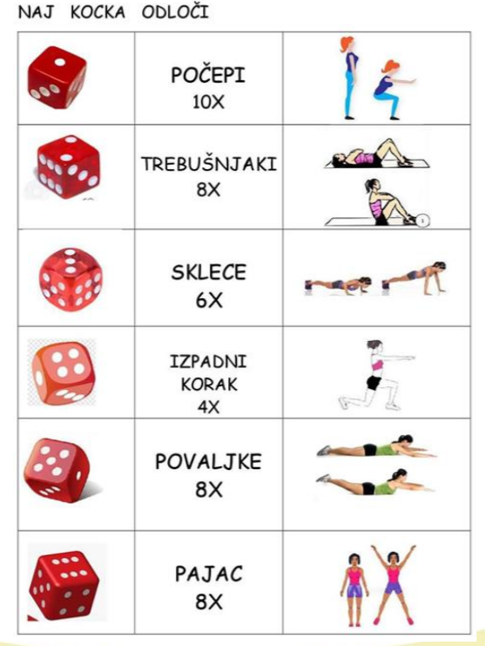


Bravo, s svojim delom si že pri koncu.
Si zadovoljen/a z opravljenim delom?
Si morda naletel/a na kakšne težave? Kakšne? 
Sam/a poskusi najti rešitev, povprašaj prijatelja ali se obrni na svojo učiteljico.
Ti bom z veselem priskočila na pomoč. 
Svojo težavo opiši v spletni učilnici.

